|  |
| --- |
| **MANUAL DE USUARIO APLICACIÓN KMAP** |
|  |
|  |
|  |
|  |
|  |
| **20/12/2012** |
|  |



TABLA DE CONTENIDO

1. REQUISITOS 3

1.1. ENTORNO Y STACK DE COMPONENTES (XAMPP) 3

2. INSTALACIÓN, CONFIGURACIÓN Y DESPLIEGUE DE LA APLICACIÓN KMAP 4

2.1. INSTALACIÓN 4

2.2. BASE DE DATOS 5

2.2.1. Script SQL 5

3. APLICACIÓN DESPLEGADA 6

3.1. PRINCIPALES SECCIONES 6

3.2. USO DE KMAP Y VISTA DE TRIPLETAS 7

|  |
| --- |
| REQUISITOS |

|  |
| --- |
| ENTORNO Y STACK DE COMPONENTES (XAMPP) |

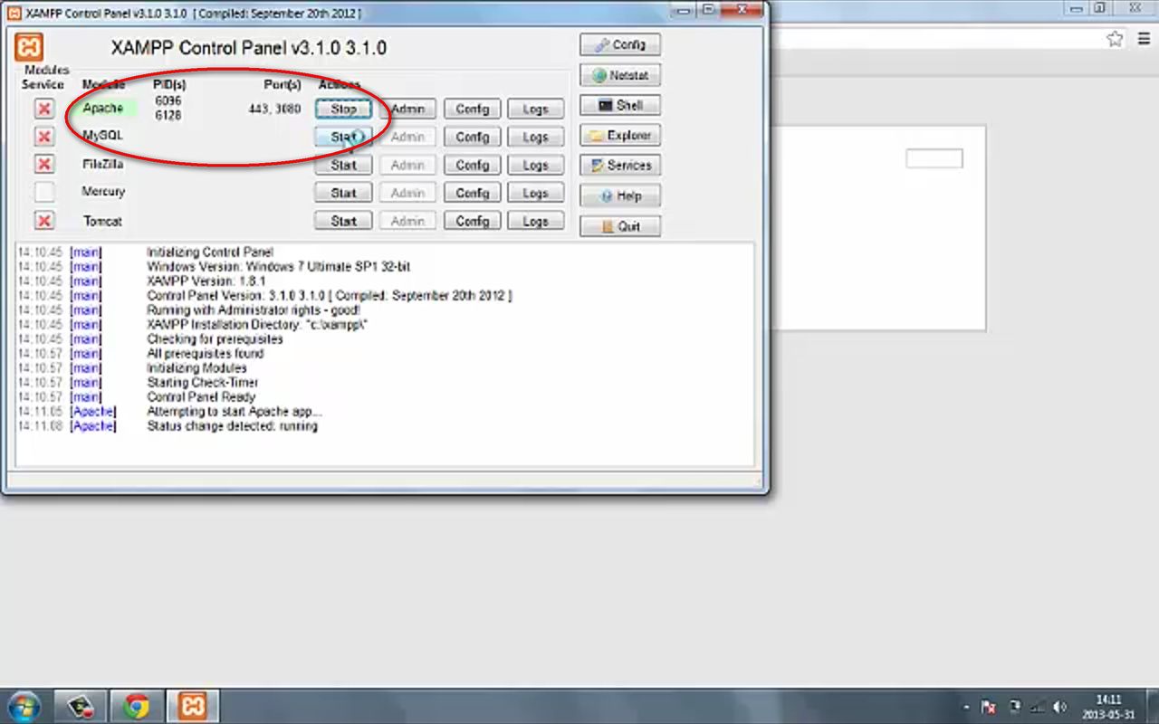

XAMPP. <http://youtu.be/fVI3s8d8hHs>

|  |
| --- |
| INSTALACIÓN, CONFIGURACIÓN Y DESPLIEGUE DE LA APLICACIÓN KMAP |

|  |
| --- |
| INSTALACIÓN |

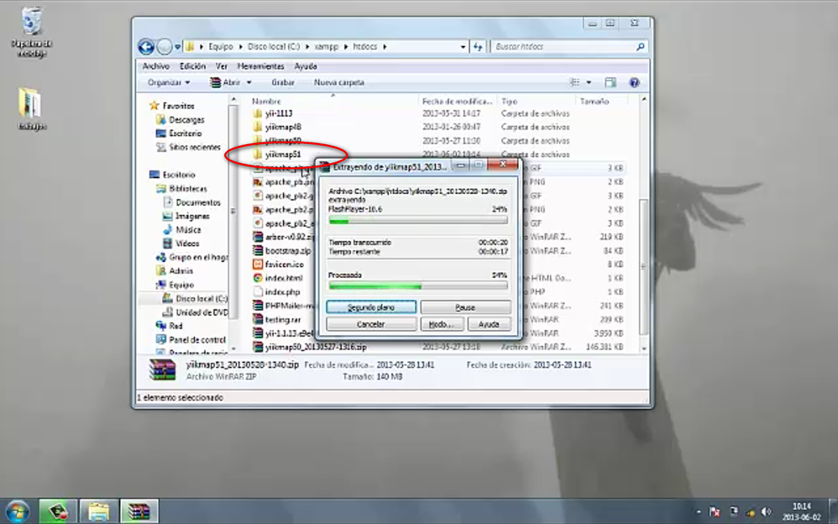

Instalación app KMap. <http://youtu.be/44fvaW1F7_w>

|  |
| --- |
| BASE DE DATOS |

|  |
| --- |
| Script SQL |

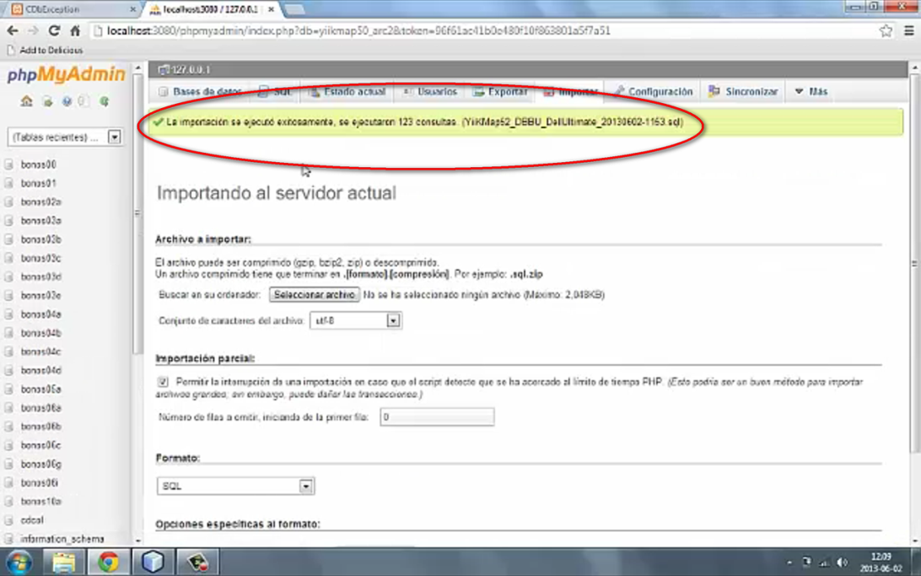

Configuración BD app KMap. <http://youtu.be/XwZd6XaGeug>

|  |
| --- |
| APLICACIÓN DESPLEGADA |

|  |
| --- |
| PRINCIPALES SECCIONES |

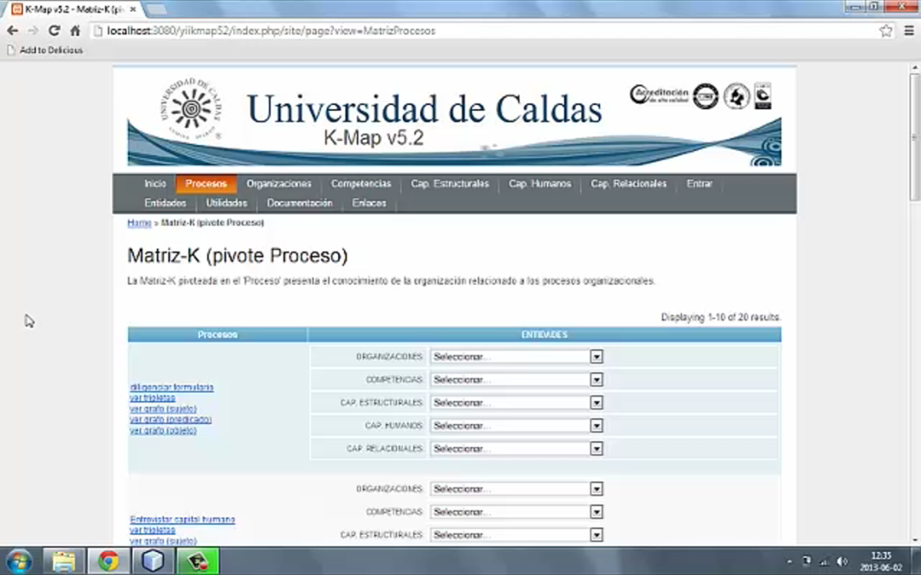

Principales secciones app KMap. <http://youtu.be/JpV1o7sgDd8>

|  |
| --- |
| USO DE KMAP Y VISTA DE TRIPLETAS |

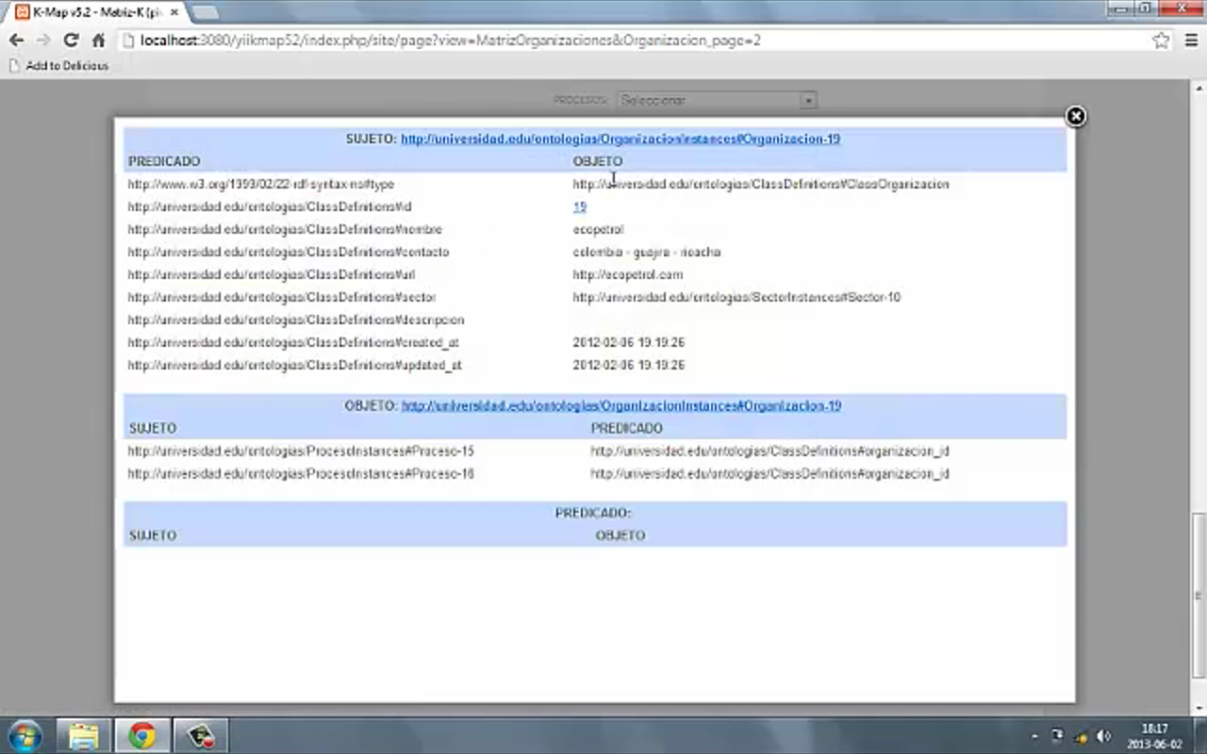

Vista de tripletas de la entidad. <http://youtu.be/h2UPCELcOUw?t=36s>

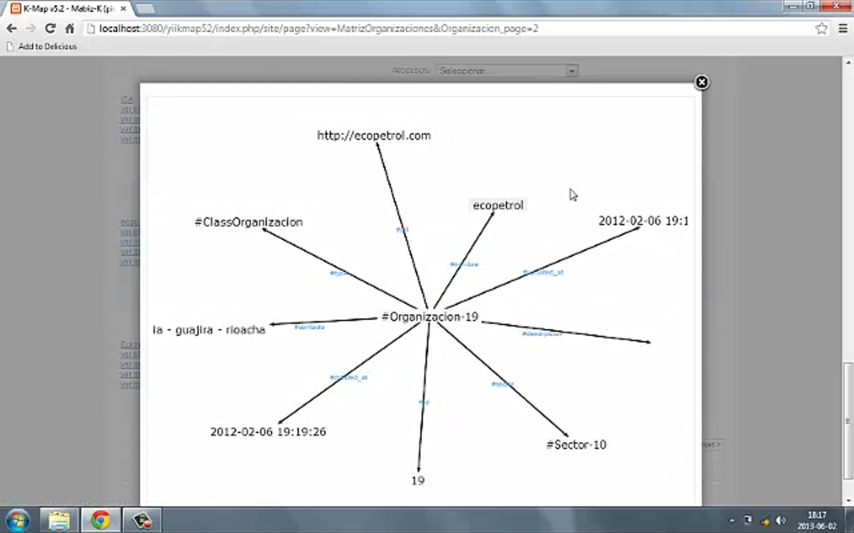

Vista grafo de sujeto de la entidad. <http://youtu.be/h2UPCELcOUw?t=53s>

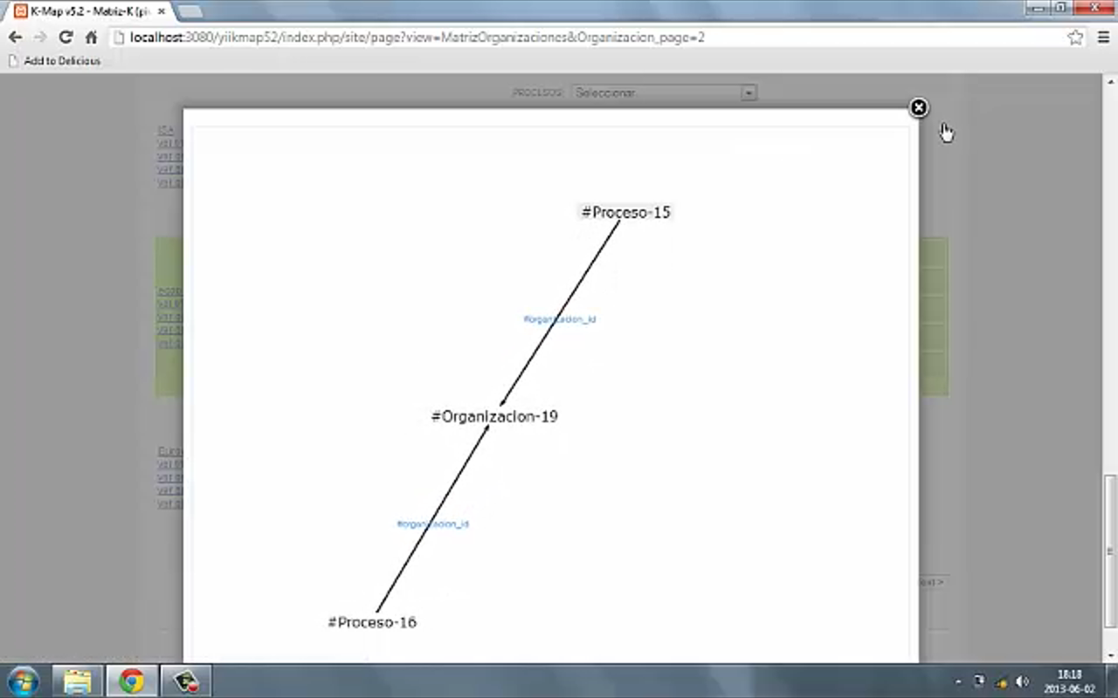

Vista grafo de objeto de la entidad. <http://youtu.be/h2UPCELcOUw?t=1m6s>